LAPORAN PROYEK TEKNOLOGI INFORMASI
“WEBSITE JUAL BELI BARANG SECOND”

Dosen Pengampu :
Daniel Rinaldi, S.T., M.Eng.
Dr. Apip Rahman Rianda, M.Pd.T
Radinal Fadli, S.Pd., M.Pd.T



Disusun Oleh:
Ivan Tri Fajar Kurnianto (2313025010)

PROGRAM STUDI PENDIDIKAN TEKNOLOGI INFORMASI (PTI)
PENDIDIKAN MATEMATIKA DAN ILMU PENGETAHUAN ALAM
FAKULTAS KEGURUAN DAN ILMU PENDIDIKAN
UNIVERSITAS LAMPUNG
2025
BAB 1
PENDAHULUAN
  - Latar Belakang
Industri kopi di Indonesia mengalami pertumbuhan yang sangat cepat, sehingga membuka peluang bisnis yang menarik bagi para pengusaha lokal. Namun, pada zaman digital ini, kafe kopi perlu mempunyai kehadiran di dunia maya supaya dapat menjangkau lebih banyak konsumen dan menyampaikan informasi menu dengan lebih efektif. Ketidaksesuaian antara cara operasional tradisional dan kebutuhan akses informasi secara digital menciptakan kesempatan untuk merancang platform khusus. Proyek "Website Kedai Kofieco" dikembangkan untuk memberikan platform profil bisnis yang menarik, yang memudahkan pelanggan untuk melihat menu dan lokasi kedai, sekaligus menerapkan pengetahuan tentang pemrograman web dan desain antarmuka.

  - Rumusan Masalah
- Bagaimana merancang dan membangun website Kedai Kofieco yang mudah digunakan (user-friendly)?
- Bagaimana menampilkan informasi menu dan kontak kedai secara interaktif?

  - Tujuan Proyek
- Merancang dan mengimplementasikan website Kedai Kofieco berbasis web yang fungsional.
- Membantu pemilik kedai memasarkan menu dan layanan secara digital.

  - Manfaat Proyek
- Mempermudah proses jual beli barang bekas secara online di satu platform.
- Mempermudah pelanggan dalam mengakses informasi menu dan lokasi kedai di satu platform.
- Menerapkan ilmu pemrograman (web programming), CSS, dan perancangan sistem secara langsung.

  - Batasan Masalah
- Website bersifat sebagai profil bisnis (landing page).
- Belum memiliki fitur transaksi pembayaran langsung di website.
- Penggunaan database belum diimplementasikan untuk manajemen konten dinamis.

BAB 2
LNDASAN TEORI

  - Teknologi yang digunakan dalam pengembangan website
Teori-teori dasar dari seluruh teknologi dan perangkat lunak yang dipilih sebagai komponen utama dalam pengembangan Website Kedai Kofieco. Pemilihan teknologi didasarkan pada kebutuhan fungsionalitas sistem, skalabilitas, dan efisiensi dalam implementasi.

    - Konsep Website dan Web Programing
Website adalah kumpulan halaman dalam suatu domain yang memuat informasi, yang dapat diakses melalui peramban (web browser) menggunakan protokol Hypertext Transfer Protocol (HTTP). Dalam proses pengembangan website, digunakan beberapa bahasa pemrograman standar:
- HTML (Hypertext Markup Language): Digunakan untuk menyusun struktur dan konten dasar halaman web, seperti teks, gambar, dan tautan. HTML berperan sebagai kerangka utama (skeleton) dari website.
- CSS (Cascading Style Sheets): Digunakan untuk mendefinisikan tampilan visual, layout, dan style elemen yang telah distrukturkan oleh HTML. Pada proyek ini, CSS digunakan untuk menciptakan estetika dark mode yang elegan pada Kedai Kofieco.
- JavaScript (JS): Bahasa pemrograman sisi klien (client-side scripting) yang digunakan untuk menambahkan interaktivitas, validasi data, dan efek dinamis pada website, sehingga meningkatkan Pengalaman Pengguna (User Experience/UX).

  - Konsep E-Commerce dan Sistem Pendukung
Fungsi utama website sebagai sarana promosi dan penyediaan informasi menu secara online, yang merupakan bagian dari ekosistem Electronic Commerce (E-Commerce). Konsep-konsep ini menjadi landasan dalam perancangan alur informasi dan fitur-fitur yang mendukung kepercayaan pelanggan.

    - Definis dan klasifikasi E-Commerce
E-Commerce adalah aktivitas penyebaran, penjualan, pembelian, pemasaran produk, dan jasa yang mengandalkan sistem elektronik seperti internet dan jaringan komputer. Proyek Website Kedai Kofieco ini secara spesifik diklasifikasikan dalam model B2C (Business to Consumer), yaitu transaksi atau penyampaian layanan informasi dari pelaku bisnis (kedai) langsung kepada konsumen individu melalui platform digital.

.

BAB 3
METODE / PERANCANGAN PROYEK

  - Metode Pengembangan
Proyek ini merupakan jenis Penelitian dan Pengembangan (Research and Development/R&D) dalam bidang sistem informasi. Pendekatan yang digunakan adalah System Development Life Cycle (SDLC) dengan model Waterfall (Air Terjun) yang memiliki tahapan berurutan dan sistematis.

  - Tahapan Metodologi Pengembangan (Model Waterfall)
Model Waterfall dipilih karena memberikan alur kerja yang jelas, di mana setiap tahap harus diselesaikan sepenuhnya sebelum melangkah ke tahap berikutnya.

    - Analisis Kebutuhan (Requirements Analysis)
Tahap ini bertujuan untuk mengumpulkan dan mendefinisikan semua kebutuhan fungsional dan non-fungsional dari sistem.
- Pengumpulan Data: Melakukan studi literatur (dari Bab II) dan menganalisis kebutuhan profil digital kedai kopi untuk mengidentifikasi fitur wajib seperti daftar menu, profil tentang kami, dan kontak lokasi.
- Analisis Kebutuhan Fungsional: Menentukan apa saja yang harus dilakukan oleh sistem, seperti menampilkan katalog menu kopi secara visual dan menyediakan formulir kontak bagi pelanggan.
- Analisis Kebutuhan Non-Fungsional: Menentukan kriteria kualitas sistem seperti kecepatan akses halaman, estetika tampilan dark mode, dan kemudahan penggunaan (usability).

    - Perancangan Sistem (System Design)
Tahap ini menerjemahkan kebutuhan yang telah dianalisis menjadi sebuah cetak biru (blueprint) sistem.
- Perancangan Konseptual: Membuat kerangka alur navigasi website mulai dari beranda (home) hingga bagian kontak.
- Perancangan Antarmuka (UI/UX): Membuat mock-up tampilan website Kedai Kofieco yang elegan dengan nuansa warna gelap agar nyaman di mata pengguna.
- Perancangan Arsitektur: Menentukan teknologi dan tools yang akan digunakan, yaitu HTML5, CSS3, dan Feather Icons (mengacu pada Bab II).

    - Implementasi
Tahap ini adalah proses penulisan kode program (coding) berdasarkan hasil perancangan.
- Pembangunan Struktur: Mengimplementasikan front-end menggunakan HTML untuk struktur konten dan CSS untuk tata letak serta desain visual sesuai rancangan UI/UX.
- Pembangunan Logika: Mengatur tautan antar bagian (anchor links) sehingga pengguna dapat berpindah antar menu navigasi dengan lancar.

    - Pengujian Sistem
Tahap ini dilakukan untuk memastikan bahwa website Kedai Kofieco berfungsi sesuai dengan kebutuhan yang didefinisikan pada tahap analisis.
- Pengujian Unit (Unit Testing): Menguji setiap bagian halaman secara terpisah, seperti memastikan gambar menu termuat dengan benar.
- Pengujian Black-Box: Menguji fungsionalitas sistem dari sudut pandang pengguna, seperti memastikan tombol "Beli Sekarang" atau navigasi menu berfungsi dan validasi input pada formulir kontak.
- Pengujian Penerimaan Pengguna (User Acceptance Test/UAT): Dilakukan untuk memastikan website sudah dapat digunakan untuk tujuan promosi kedai yang sebenarnya.

    - Pemeliharaan
Meskipun proyek akademik sering berakhir pada tahap pengujian, secara teori, pemeliharaan adalah tahap berkelanjutan setelah sistem digunakan secara aktif.
- Koreksi: Memperbaiki bug atau kesalahan tampilan yang ditemukan pasca-implementasi.
- Adaptasi: Memperbarui konten menu atau menyesuaikan sistem agar tetap kompatibel dengan versi peramban (browser) terbaru.

BAB 4
IMPLEMENTASI
- Lingkungan Implementasi
Lingkungan implementasi merujuk pada spesifikasi perangkat keras (hardware) dan perangkat lunak (software) yang digunakan sebagai media pengembangan dan pengujian sistem Website Kedai Kopi. Penetapan lingkungan ini penting untuk memastikan kompatibilitas dan mereplikasi kondisi yang sama saat sistem dioperasikan.
4.1.1 Perangkat Keras
Perangkat keras yang digunakan untuk mendukung proses pengembangan dan implementasi proyek adalah sebagai berikut:
Komputer/Laptop: [Lenovo LOQ 15IRX10]
- Processor: [Intel Core i5-13450HX]
- RAM: [24 GB DDR5]
- Penyimpanan: [SSD NVME]
4.1.2 Perangkat Lunak
Perangkat lunak yang digunakan mencakup sistem operasi, server lokal, Bahasa pemrograman, framework, dan tools pendukung yang digunakan dalam proses coding hingga debugging.
No. | Kategori | Perangkat Lunak | Versi yang Digunakan | Fungsi
1. | Sistem Operasi | Windows | Windows 11 | Platform dasar untuk menjalankan perangkat lunak pengembangan.
2. | Bahasa Pemrograman | Html | versi 5 | Bahasa pemrograman sisi server utama.
3. | IDE | Visual Studio Code | 1.105.1 | Alat utama untuk menulis dan mengelola kode program.
5. | Peramban Uji | Google Chrome | 142.0.7444.176 (Official Build) (64-bit) | Alat untuk menjalankan dan menguji tampilan website.

BAB 5
PENGJIAN DAN EVLAUASI

- Metode Pengujian
Metode pengujian yang digunakan untuk memvalidasi kinerja sistem pada website Kedai Kofieco meliputi:
- Black-box Testing (Uji Kotak Hitam): Fokus pada pengujian fungsionalitas sistem dari sudut pandang pengguna, seperti memastikan tombol navigasi dan tautan berfungsi dengan benar tanpa melihat struktur kode internal.
- White-box Testing (Uji Kotak Putih): Fokus pada pengujian struktur internal dan alur logika kode HTML/CSS untuk memastikan tidak ada kesalahan pemuatan aset atau elemen.
5.1.1 Jenis-jenis Pengujian yang Dilakukan:
- • Uji Fungsionalitas: Pengujian dilakukan untuk memastikan setiap fungsi yang ada di website (seperti navigasi menu dan tampilan produk) dapat berjalan dengan benar tanpa error.
- • Uji Coba Pengguna (User Trial): Dilakukan untuk mendapatkan masukan mengenai kemudahan penggunaan (usability), estetika tampilan dark mode, dan kepuasan secara keseluruhan.
- Hasil Pengujian
Berdasarkan pengujian fungsional yang telah dilakukan, berikut adalah tabel hasil pengujian sistem Kedai Kofieco:
No. | Modul | Test Case | Hasil yang di harapkan | Hasil actual | Status
1. | Navigasi | Klik Menu "Home", "Tentang Kami", "Menu", atau "Kontak" | Halaman bergeser secara halus (smooth scroll) ke bagian yang dituju. |  | Berhasil
2. | Produk | Menampilkan Daftar Menu Kopi | Gambar menu (Espresso, Latte, dll) dan harga muncul dengan tata letak yang rapi. | 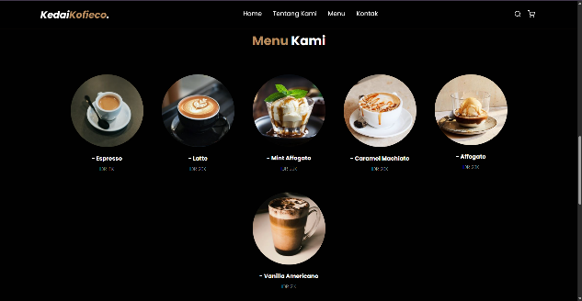 | Berhasil
3. | Kontak | Pengisian Form Nama, Email, dan No HP | Pengguna dapat memasukkan data pada kolom yang tersedia di bagian Kontak. | 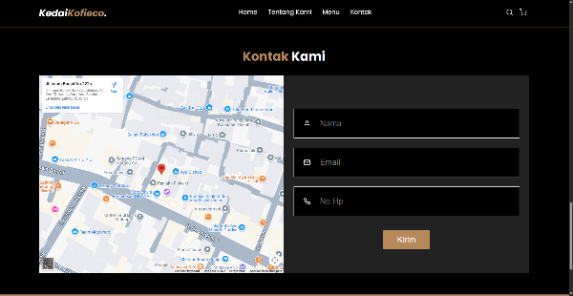 | Berhasil
4. | Peta | Tampilan Google Maps | Peta interaktif menampilkan lokasi tepat Kedai Kofieco di Jl. Imam Bonjol. |  | Berhasil
5. | Keranjang | Klik Ikon Keranjang Belanja | Muncul indikasi atau halaman keranjang untuk menampung pilihan menu. |  | Belum Berhasil

BAB 6
KESIMPULAN
- Kesimpulan
Berdasarkan hasil perancangan, implementasi, dan pengujian yang telah dilakukan terhadap proyek pengembangan Website Kedai Kofieco, maka dapat ditarik beberapa kesimpulan sebagai berikut:
- Proyek ini telah berhasil merealisasikan sebuah platform informasi digital bagi Kedai Kofieco yang berfungsi sebagai media promosi dan katalog menu online.
- Website dibangun dengan memanfaatkan teknologi HTML5 dan CSS3 untuk menciptakan antarmuka yang elegan (tema gelap), serta telah teruji secara fungsional menggunakan metode Black-box testing.
- Fitur utama seperti navigasi halaman, tampilan menu visual, dan integrasi peta lokasi (Google Maps) telah berfungsi dengan baik untuk membantu calon pelanggan menemukan informasi kedai.
- Hasil uji coba menunjukkan bahwa website ini memiliki tingkat kemudahan penggunaan (usability) yang baik, mempermudah pemilik kedai dalam memasarkan produknya secara digital.
- Saran
Meskipun website telah berfungsi sesuai tujuan awal, terdapat beberapa potensi pengembangan di masa mendatang untuk meningkatkan performa dan layanan Kedai Kofieco:
Pengembangan Lanjutan
- Integrasi Fitur Pemesanan Otomatis: Mengintegrasikan sistem dengan API WhatsApp atau payment gateway untuk memfasilitasi transaksi langsung tanpa harus melalui konfirmasi manual yang panjang.
- Pengembangan Aplikasi Mobile: Membangun versi aplikasi Android atau iOS agar pelanggan setia dapat menerima notifikasi promo atau menu baru secara real-time.
- Fitur Lokasi (Geolocation): Menambahkan fitur deteksi lokasi untuk memberikan estimasi jarak antara posisi pelanggan dengan Kedai Kofieco secara akurat.
Perbaikan di Masa Depan
- Implementasi Database: Menggunakan sistem basis data (seperti MySQL) agar manajemen menu, harga, dan stok barang dapat dilakukan secara dinamis melalui halaman admin tanpa perlu mengubah kode sumber.
- Peningkatan Keamanan Data: Menambahkan lapisan keamanan seperti SSL (Secure Sockets Layer) dan sistem login untuk melindungi integritas data website jika kedepannya ditambahkan fitur transaksi.
- Optimasi Kecepatan: Melakukan kompresi pada aset gambar menu agar waktu pemuatan halaman (loading time) menjadi lebih cepat dan responsif di perangkat mobile.

LAMPIRAN

- Kode program
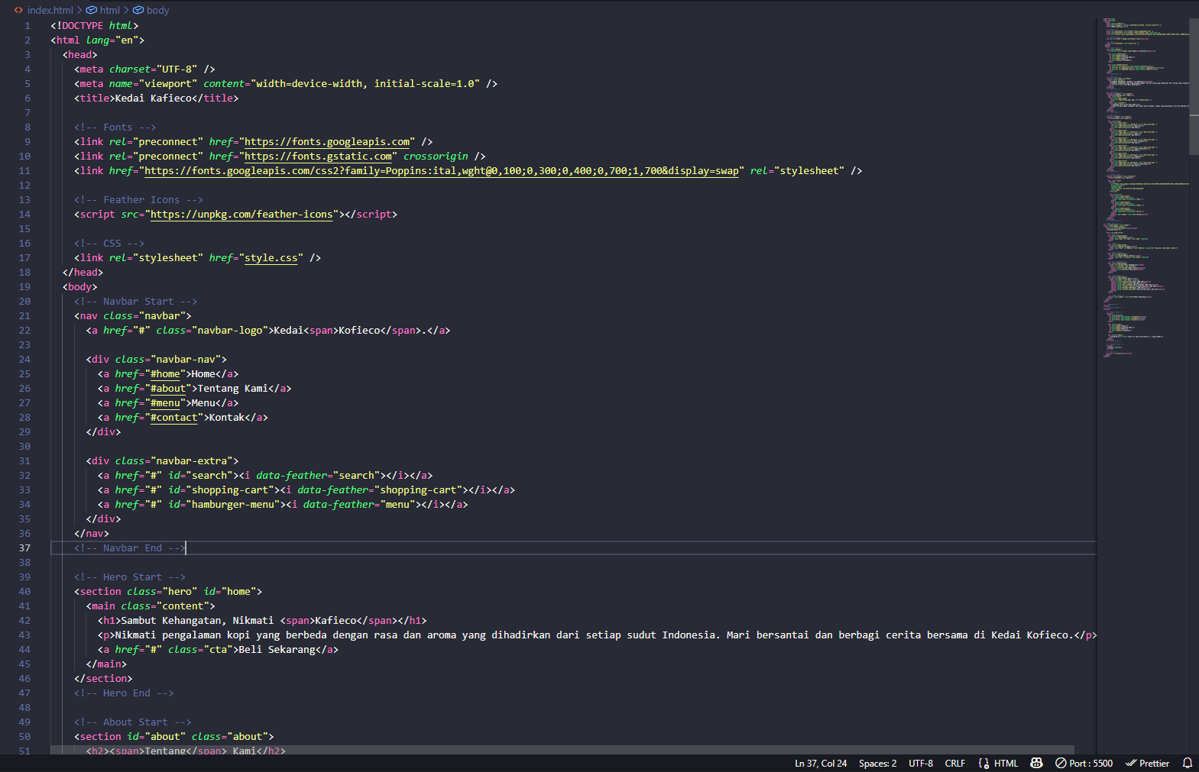

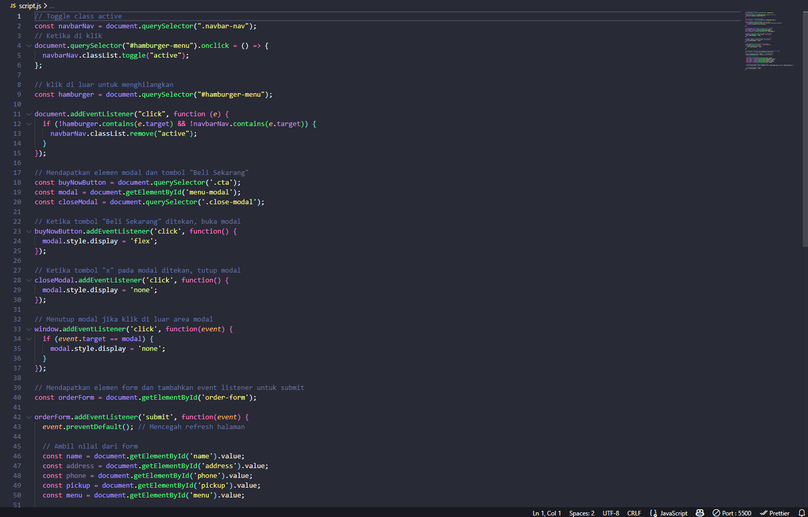

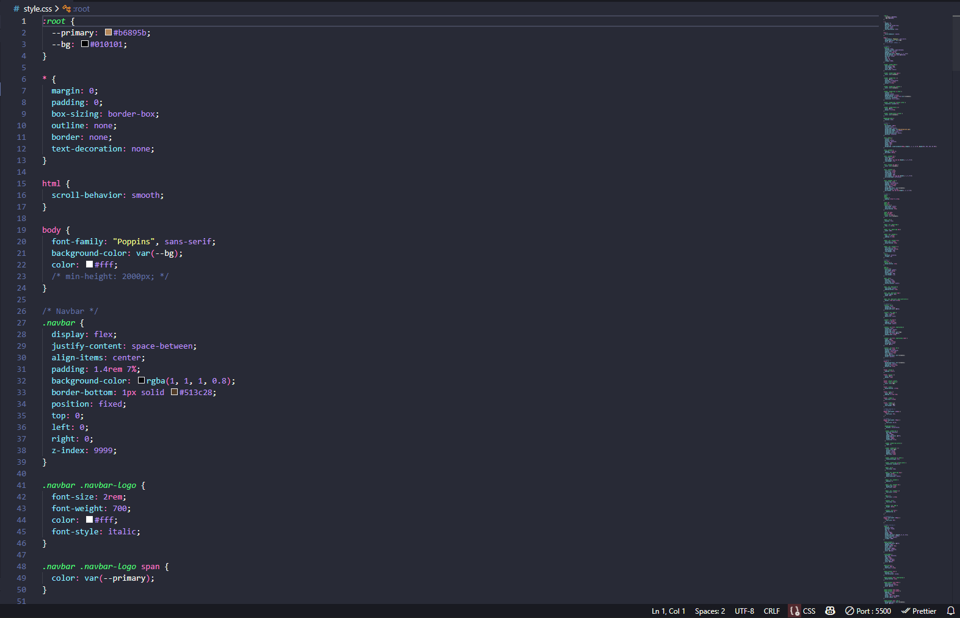

- Gambar dan screenshoot website
